Стендовый моделизм – увлечение
на всю жизнь.
От модели к технике и наоборот.
Воскресенье 25 сентября 2016 года на Российской военной базе Хмеймим в Сирийской Арабской Республике началось не совсем обычно. После завтрака военнослужащих пригласили в экспозиционный павильон культурного центра на выставку масштабных моделей-копий Советской и Российской военной техники, представленных четырьмя объединениями стендового моделизма кадетских корпусов и школ Москвы и Подмосковья и привезенных руководителями объединений.
Выставку посетили более 180 военнослужащих и некоторые, узнав, что работы выполнены руками мальчишек и девчонок, высказывались примерно так: « Мой сынишка тоже этим занимается. Посмотрел и как дома побывал…».
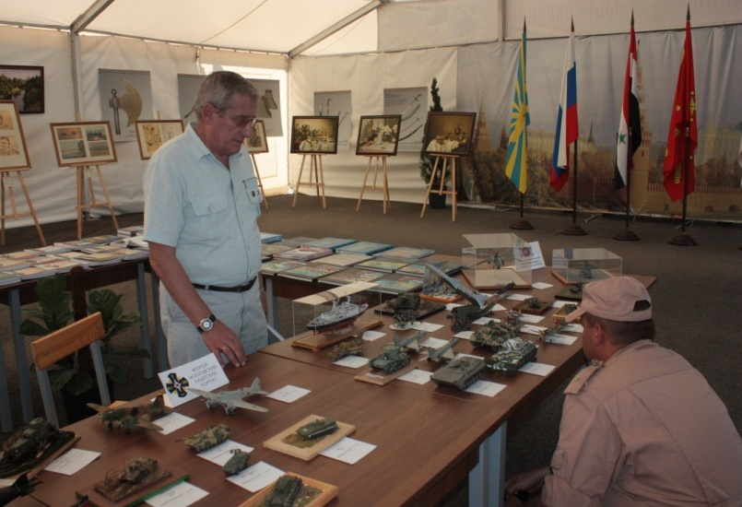
В Министерстве обороны России дали высокую оценку работе тех, кто готовил выставку и принял в ней непосредственное участие. Всем руководителям объединений стендового моделизма, всем мальчишкам и девчонкам, чьи работы были представлены на выставке, были вручены благодарственные письма и грамоты.
Так, что же такое стендовый моделизм? К этому виду творчества у многих есть прямо таки стереотипное предубеждение типа «это когда мальчики и взрослые дядьки танчики клеят». С таким подходом можно объявить написание книг по фантастике - бредом сумасшедшего. Кстати в нашей стране стендовый моделизм, как вид моделизма, массового увлечения, возник сравнительно недавно – чуть более сорока лет назад, когда на прилавках магазинов «Детский мир» впервые появились в массовом количестве и большом ассортименте недорогие и качественные наборы масштабных моделей (но это другая история). Стендовый моделизм – это вид технического творчества, развивающий мелкую моторику, память, расширяющий знания по механике (изучается конструкция различных видов техники), прививается интерес к такому не очень любимому детьми предмету как физика (даются знания по основам аэро и гидродинамики) не по сухим учебникам, а в процессе подготовки и постройки модели. Углубляются знания по истории, географии, искусству. В процессе работы создается копия реальных предметов или композиция в определенном масштабе. Причем в стендовом моделизме стремятся как можно к более точному детальному копированию прототипа, вплоть до воспроизведения мельчайших деталей на технике, оттенков окраски, внутреннего оборудования, шрифта надписей, имитации характерных загрязнений и повреждений и т.п.
Часто воспроизводится не просто самолет, танк, паровоз или корабль, а конкретный исторический экземпляр со всеми характерными для него особенностями, к тому же по состоянию на определенный исторический момент времени. Кроме того, есть еще такое направление как строительство виньеток и диорам, т.е. воссоздание в миниатюре боевой или бытовой сцены (как реально происходившей, так и произвольной) с использованием моделей техники и миниатюры (фигуры) – «объемной картинки». Основное требование - художественный замысел, детальное копирование, качественная роспись техники, строений, фигур.
Но описанное в начале статьи событие не могло бы состояться, если бы в 2005 году директор Кадетской школы №1700 «Московский объединенный морской корпус Героев Севастополя» капитан первого ранга Введенский Евгений Александрович не поддержал предложение педагога гвардии полковника Крамарова Александра Григорьевича о создании кружка стендового моделизма. По мнению Е.А.Введенского кадеты – не просто будущие защитники Родины, но и продолжатели лучших традиций дореволюционных кадетских корпусов, в которых кадетам давалось разностороннее образование. Наверное, поэтому первые шаги, на тот момент кружка «История развития военной техники (стендовый моделизм)», были направлены на создание моделей отечественных кораблей и подводных лодок.

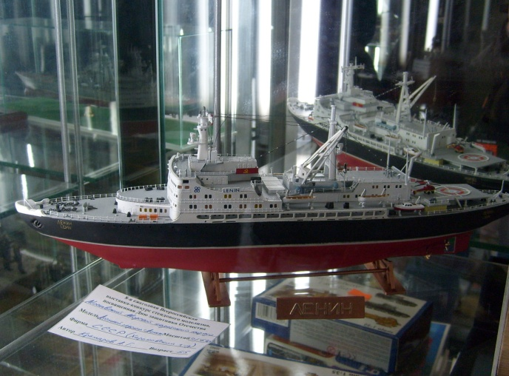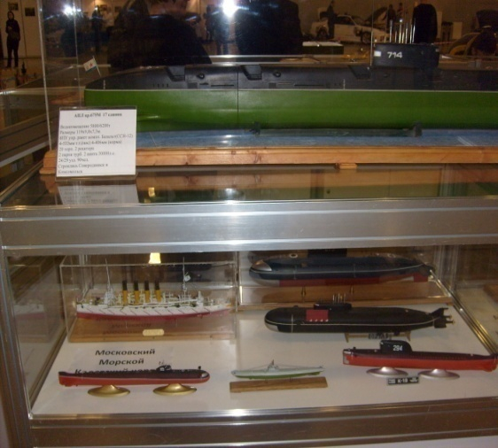

Первым серьезным испытанием для моделистов стало участие осенью 2006 года в Городском конкурсе, посвященном 65-й годовщине разгрома немецко-фашистских войск под Москвой. Встал вопрос «Как совместить морскую направленность корпуса и бои под Москвой?». При работе с архивными материалами выяснилось, что в ноябре 1941 года совершила бессмертный подвиг 64-я бригада морской пехоты Тихоокеанского флота, закрывшая образовавшуюся брешь в нашей обороне у села Белый Раст Солнечногорского района. Почти полугодовая работа коллектива над диорамой «Белый Раст» была по достоинству оценена жюри конкурса и заняла Первое место. Все участники строительства диорамы были награждены дипломами, а коллектив награжден фотоаппаратом (которым и сделаны снимки в данной статье). В настоящее время диорама, как и многие другие работы кадет, является центральным экспонатом корпусного музея «Москва и Флот».
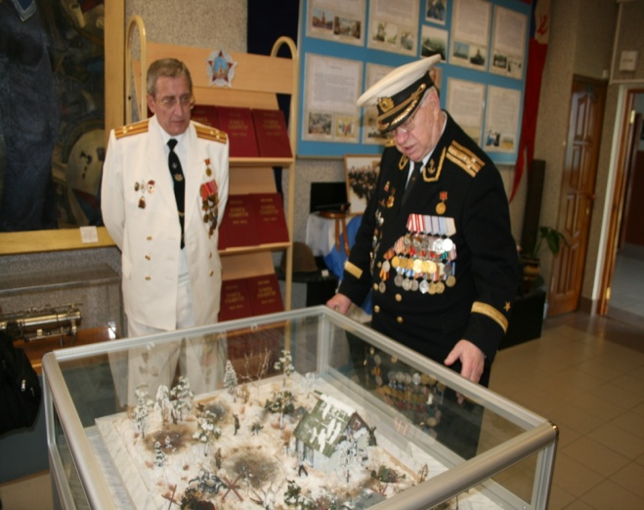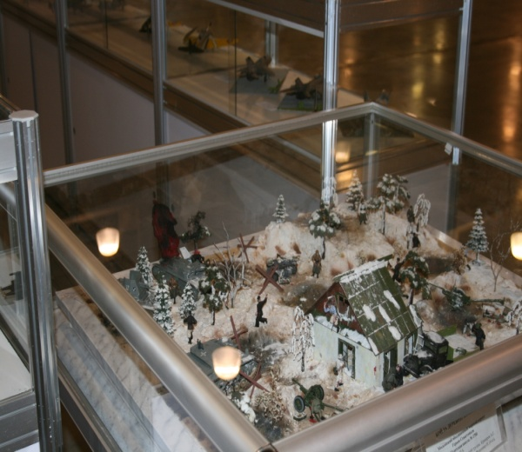
Последний из ветеранов 64-й бригады морской пехоты
А дальше началась ежедневная творческая работа с моделями постоянными вопросами: «А какую модель мне делать сейчас?», «А когда будет следующая выставка?». Выставки-конкурсы - это своего рода чемпионаты в стендовом моделизме. Ежегодно коллектив участвует в шести – семи выставках-конкурсах различного уровня - Московский городской фестиваль «Кадетская звездочка», Межрегиональная выставка в Нижнем Новгороде «Защитники Отечества», Всероссийские – в Рязани «Забытые сражения», в Санкт-Петербурге «Масштабный мир», в Москве «Мини МАКС» и «Герои живы, пока мы о них помним», Международная в Туле «Техника в масштабе». И не только участвует, но ребята становятся призерами и победителями. При том, что конкуренция бывает довольно серьезной – по 300-400 участников и до 1000 работ.

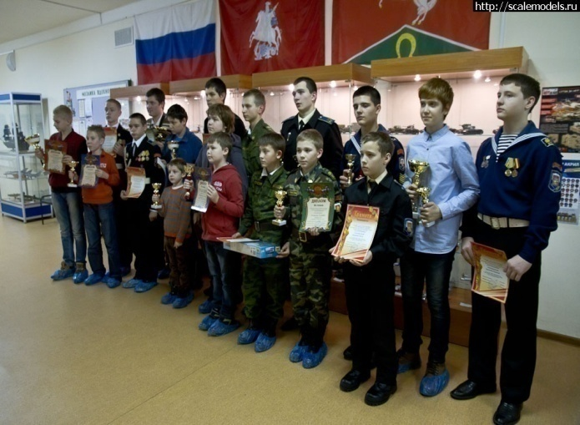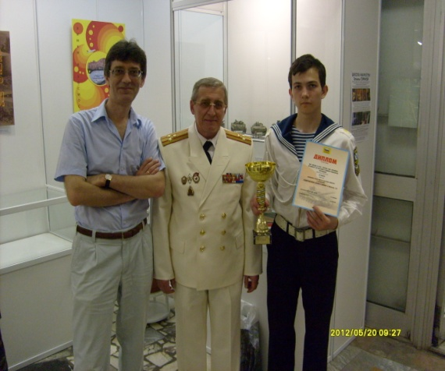
Призеры и победители

Так, на отборочном этапе Фестиваля «Кадетская звездочка» 2018-2019, победила работа (виньетка) кадета Мотаева Константина «Ты помнишь, Алеша, дороги Смоленщины…», но… в номинации «декоративно-прикладное творчество», поскольку не было не только самостоятельной номинации «стендовый моделизм», но даже номинации «техническое творчество».
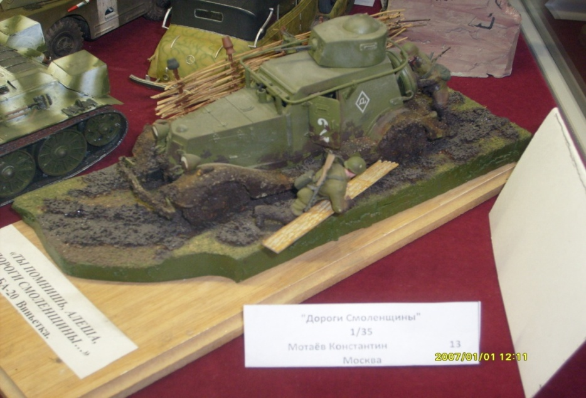
Работа Константина Мотаёва
Вызывает удивление, мягко говоря, весьма «прохладное» отношение Департамента образования города Москвы к такому виду технического творчества как стендовый моделизм, как самостоятельному направлению - отсутствие в различных Городских конкурсах и фестивалях конкретной номинации по данному виду моделизма. Ведь это не только увлекательный вид творчества, но и возможность создания своими руками интересных экспонатов для экспозиции в школьных музеях, что способствует воспитанию Гражданина и Патриота нашей страны.
Военная тематика стала ведущим направлением в работе коллектива. Но не только потому, что ребята носят военную форму. Форма – это всегда отражение содержания. Уверен, что ребенок выбирает для учебы кадетское учреждение потому, что там учат тому, что свойственно природе русского человека независимо от возраста – защищать Отечество. В кинофильме «Офицеры» один из героев произносит важные слова: «Есть такая профессия - Родину защищать». Именно поэтому многие наши выпускники , особенно прошедшие школу стендового моделизма - Захаров Денис, Казаков Никита, Архипов Артем поступили, а некоторые уже закончили Высшие военно-морские училища, а Сорокин Дмитрий сейчас курсант Рязанского высшего десантного командного училища им. генерала армии В.Ф.Маргелова. И все они, уже взрослые люди, в меру возможности, продолжают заниматься стендовым моделизмом. И не только они. Мало кто знает, что многие известные и состоявшиеся люди продолжают свое детское увлечение и участвуют в выставках конкурсах самого разного уровня.
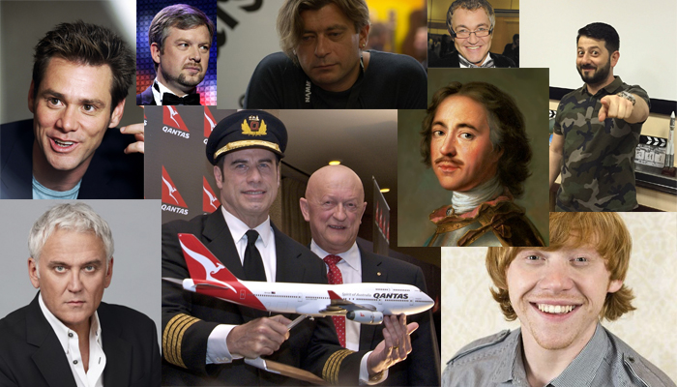
Эти известные моделисты, которые преуспели в своем увлечении, как видим, совсем не дети
Сегодня коллектив живет своей привычной жизнью: работа над новыми моделями, поиск новой информации о прототипах, активная конкурсная деятельность. Сменяются поколения детей в коллективе, но я уверен, что для каждого из них творческое объединение «История развития военной техники» стало чем-то особенным. Мне, как педагогу, интересно, что об этом думают сами выпускники. Сорокин Дмитрий (выпуск 2015 года): «Помню, когда мы пришли в 2008 году с мамой поступать в Кадетскую школу, я увидел в коридоре витрину с моделями. Я сам с шести лет клеил модели военной техники, но это было как-то по-детски. А тут – настоящие профессиональные работы отмеченные дипломами, медалями и кубками сделанные руками ребят. И я сказал маме: « Я буду здесь учиться, это мое!».
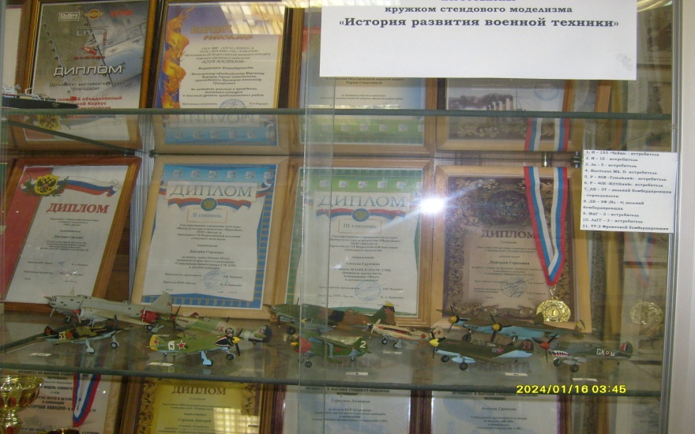

Заканчивая историю о творческом объединении «История развития военной техники (стендовый моделизм)», хочется поблагодарить людей, неравнодушных к нашему коллективу и его творческому развитию. И в этом большую роль играют и родители, и воспитатели и , конечно, директор нашей школы № 1619 Соколова Диана Юрьевна. Спасибо родной школе, в стенах которой вот уже 14 лет проживает «свои радости и горести» Ведущая творческая студия города Москвы, творческое объединение «История развития военной техники (стендовый моделизм)».

Крамаров Александр Григорьевич,
педагог дополнительного образования,
руководитель творческого объединения
«История развития военной техники
стендовый моделизм)»
ГБОУ Школа № 1619 им.М.И. Цветаевой
педагог высшей категории,
гвардии полковник в отставке.

